东华理工大学2024—2025 学年第 一 学期试卷A
数据结构 课程 闭卷 课程类别：考试
题号 | 一 | 二 | 三 | 四 | 五 | 六 | 七 | 八  九 |  |  | 总分
分数
评卷人
一、已知一棵二叉树的前序遍历序列为ABCDEFGH，中序遍历序列为CBDAFEHG，请画出该二叉树树形，并给出后序遍历序列。（10分）
A
/ \
B E
/ \ / \ （ 正确画出二叉树7分，后序遍历序列3分）
C D F G
/ 后序遍历序列为：CDBFHGEA
H
二、已知稀疏矩阵A(下标从1开始)，写出对应的压缩存储的三元组表。（10分）
3 0 0 6 0 0
0 0 2 0 0 0
0 0 0 7 0 0
0 0 0 0 0 0
9 0 0 0 0 0
0 0 0 0 0 0

 | i | j | e
0 | 6 | 6 | 5
1 | 1 | 1 | 3
2 | 1 | 4 | 6
3 | 2 | 3 | 2
4 | 3 | 4 | 7
5 | 5 | 1 | 9

（酌情答对每个非零元得2分。）

三、有一无向图的邻接矩阵如下所示，请画出相应的图形，并根据邻接矩阵写出该图从顶点A出发的深度优先遍历的顶点序列。要求：某顶点V如果有多个邻接顶点，与该顶点V邻接的多个顶点的顺序，按照邻接矩阵中该顶点V所对应行从左到右的顺序确定。例如：若顶点C有3个邻接顶点A、D、E,则认为A、D、E分别是顶点C的第1、第2、第3个邻接顶点（10分）。
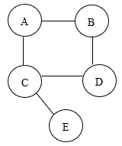
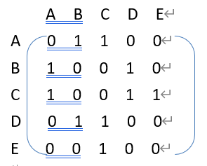
对应图如下：邻接矩阵存储上的深度优先遍历序列为：ABDCE
（画图正确5分，遍历序列5分。 ）

四、利用克鲁斯卡尔算法构造该图的最小生成树，要求展示选边顺序过程。（10分）
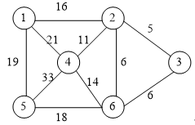

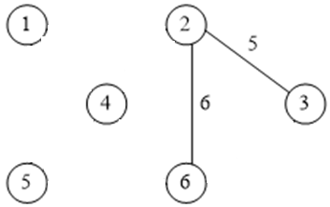
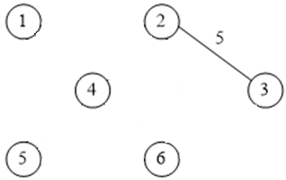
(1) (2)

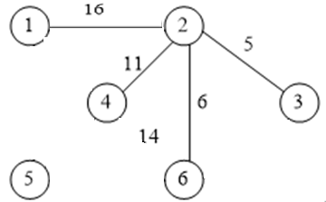
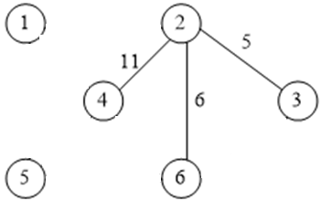

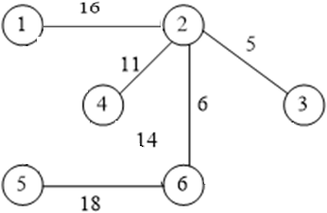
(3) (4)
(5)
第4步选3-6的边也正确，酌情每步骤答对得2分，答对10分。

五、 现有一段电文共100个字符，其中A出现50次，B出现20次，C出现5次，D出现10次，E出现15次。（10分）
1）对这5个字符进行哈夫曼树构造（按权值左小右大原则构造）；
2）给出5个字符对应的哈夫曼编码（按分支左0右1编码）。
（1）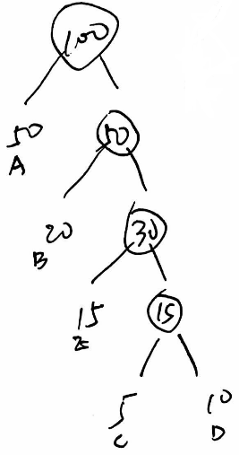 （哈夫曼树5分，部分对酌情给分）
（2）A:0;B:10;C1110;D:1111;E:110 （哈夫曼编码5分，部分对酌情给分）

六、 设哈希（散列）表长度为7，哈希函数H（K）=k%7,给定的关键字序列为50, 70, 76, 85, 92, 73, 101。先计算出散列函数值，然后画出用线性探测法解决冲突时所构造的哈希表。（10分）
（1）计算出散列函数值（5分）
（2）画出用线性探测法解决冲突时所构造的哈希表（5分）。
参考答案：
H(50)=50%7=1
H(70)=70%7=0
H(76)=76%7=6
H(85)=85%7=1 有冲突 （H(85)+1）%7=2
H(92)=92%7=1 有冲突（H(92)+1）%7=2，有冲突，（H(92)+2）%7=3
H(73)=73%7=3，有冲突 （H(73)+1）%7=4
H(101)=101%7=3,有冲突，（H(101)+1）%7=4有冲突，（H(101)+2）%7=5
哈希表如下：
70 | 50 | 85 | 92 | 73 | 101 | 76
0 | 1 | 2 | 3 | 4 | 5 | 6
七、有下列8个整数，分别为：20、50、40、15、90、60、30、70，要求对其进行冒泡排序，写出每趟冒泡排序的结果。（10分：每趟2分）
每趟2分，部分错可酌情扣分。
升序：
初始状态： 20 50 40 15 90 60 30 70
第1趟结果：20 40 15 50 60 30 70 90
第2趟结果：20 15 40 50 30 60 70 90
第3趟结果：15 20 40 30 50 60 70 90
第4趟结果：15 20 30 40 50 60 70 90
第5趟结果：15 20 30 40 50 60 70 90 (最后一趟比较后无交换结束排序)
降序：
初始状态： 20 50 40 15 90 60 30 70
第1趟结果：50 40 20 90 60 30 70 15
第2趟结果：50 40 90 60 30 70 20 15
第3趟结果：50 90 60 40 70 30 20 15
第4趟结果：90 60 50 70 40 30 20 15
第5趟结果：90 60 70 50 40 30 20 15
第6趟结果：90 70 60 50 40 30 20 15

八、算法设计题(30分，每题10分)
1、请设计一个算法，在顺序表中删除第一个值为x的元素,未找到x打印错误信息并返回0，删除成功返回1。
typedef int Elemtype;
typedef struct
{ Elemtype *list;
int len;
}SqList;
int Sqlist_DeleteX(SqList &La,int x)
{ int i,pos; …………………定义1分
for(i=0;i<La.len;i++) ……………………….查找x位置2分
{if(La.list[i]==x)break;}
if(i>=La.len) ……………………….错误处理2分
{printf(“不存在删除结点”);
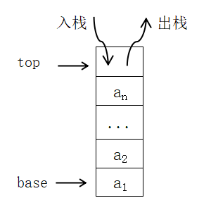
return 0;}
pos=i;
for(i=pos;i<La.len;i++) ……………………….完成删除3分
La.list[i]=La.list[i+1];
La.len--; ……………………….修改表长1分
return 1; ……………………….正确返回1分
}
2、请设计一个算法，实现元素x入栈操作。操作成功返回1，栈满不能入栈则打印错误提示信息并返回0。顺序栈结构定义如下：
#define Stack_Size 100 //栈的初始大小
typedef int SElemtype；
typedef struct
{ SElemtype *base;
SElemtype *top;
int sksize;
}SqStack;
int S_Push(SqStack &s, SElemtype x)
{
if((s.top-s.base)>=s.sksize) ………………栈满错误处理4分
{printf("ERROR\n");
return 0;
}
*(s.top)=x; ………………进栈处理4分
s.top++；
return 1; ………………正确返回2分
}
3、完成二分查找的功能函数设计（递归或非递归方法均可）
采用二分查找方法在有序表L中查找关键字值为key的记录。若查找成功，则返回其在表中位置，否则，返回0。查找表数据类型定义如下：
typedef int KeyType;
typedef struct
{KeyType *R;
int length; //当前元素的个数
}SSTable;
//方法1：非递归，采用二分查找在有序表L中查找关键字值为key的记录
int Bin_Search(SSTable L, KeyType key) ………………1分
{int low = 1; ………………初始化1分
int high = L.length;
int mid;
while (low <= high) ………………1分
{ mid = (low + high) / 2; ………………1分
if (key == L.R[mid]) ………………1分
return mid; ………………1分
else if (key < L.R[mid]) ………………1分
high = mid - 1; ………………1分
else
low = mid + 1; ………………1分
}
return 0; ………………1分
}
方法2：递归函数实现
int Search_Bin (SSTable L, keyType key, int low, int high) ………1分
{
if(low>high) return 0; //查找不到时返回0 ………………2分
mid=(low+high)/2; ………1分
if(key==L.elem[mid].key) return mid; ………………2分
else if(key<L.elem[mid].key)
Search_Bin(L, key, low,mid-1) //递归 ………………2分
else
Search_Bin(L, key, mid+1,high) //递归 ………………2分
}

